Četvrtak, 5. 11. 2021.
RAZRED: 3.b
Hrvatski jezik

Novac, Božidar Prosenjak

Razmisli: Kad si sretan/sretna? Što te čini sretnim/sretnom? Možeš li ti učiniti nekoga sretnim? Na koje načine?
Svjetski dan štednje obilježava se 31. listopada.

Što misliš, može li nas novac usrećiti?

Pročitaj ( udžbenik, 58. stranica ) ili poslušaj ( rubrika SLUŠAONICA ) priču Novac autora Božidara Prosenjaka.

Odgovori usmeno:
Kako si se osjećao/osjećala dok si čitao/čitača – slušao/slušala priču?
O čemu si razmišljao/razmišljala? Jesi li se nekada osjećao/osjećala kao dječak iz ove priče?

Odgovori na pitanja o priči: https://wordwall.net/hr/resource/5719840

Prepiši u pisanku:

Novac
Božidar Prosenjak
Glavni lik : Matija
Sporedni likovi: mama, baka, tata, brat, derani
Tema: novac nije zamjena za pažnju

Ponovi: https://www.bookwidgets.com/play/KLPDVK?teacher_id=4797394162024448

Riješi zadatke u udžbeniku na 59. stranici ( STVARAM, SAMOPROCJENA ).
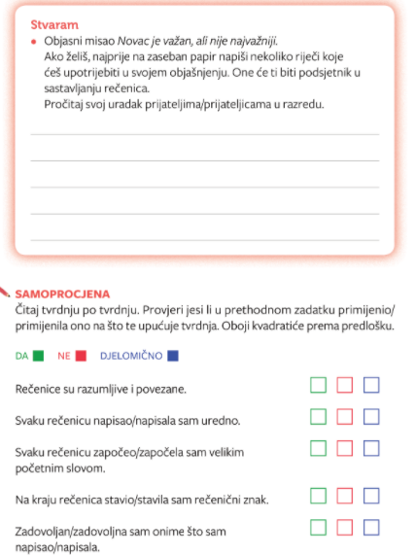

Napravi svoju kasicu i kreni štedjeti već danas.
Pogledaj jedan od načina: https://youtu.be/8htKX2sxQcQ



Matematika

Oduzimanje 436 – 62, 374 – 97
Riješi zadatak ZNAM ( udžbenik, 32. stranica ).
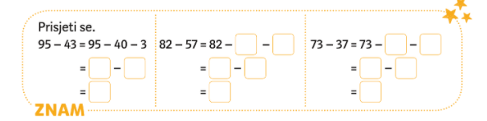

Danas ćeš naučiti oduzimati dvoznamenkaste brojeve od troznamenkastih.

Promotri zadatke u udžbeniku.
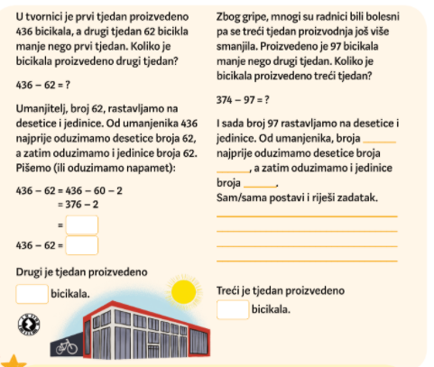

Poslušaj zvučne zapise u e – UČIONICI – POSLUŠAJ I UČI.

POGLEDAJ!
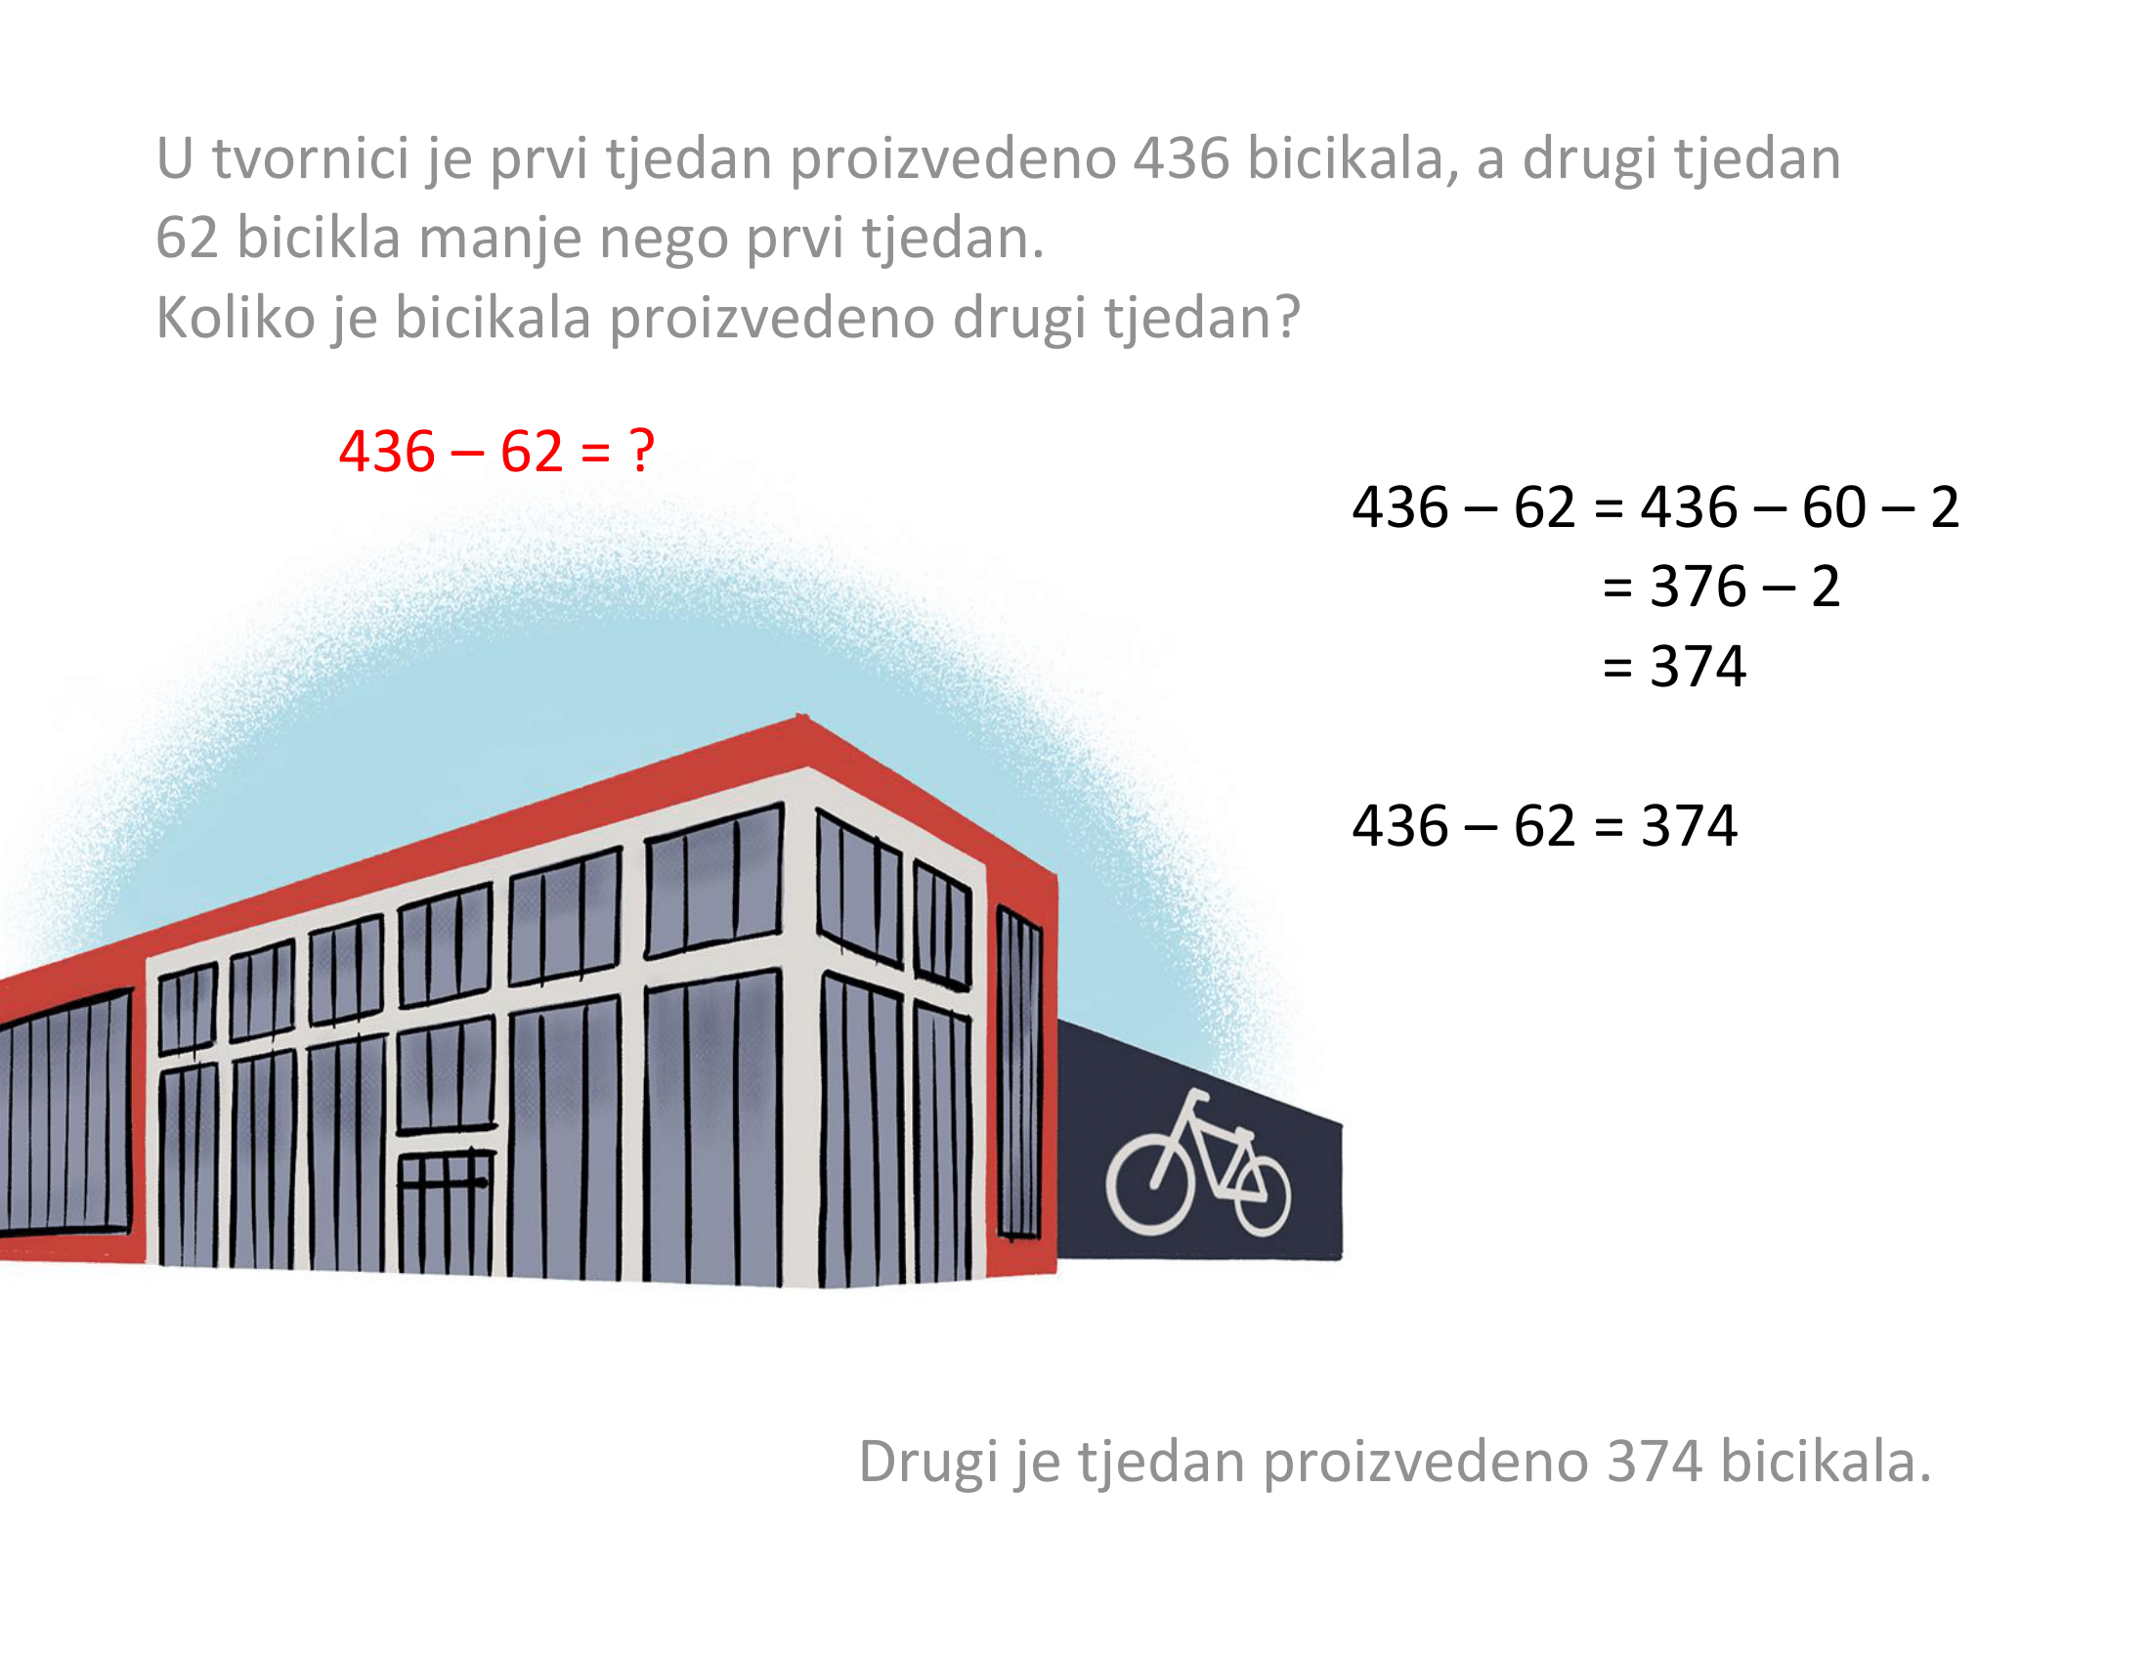

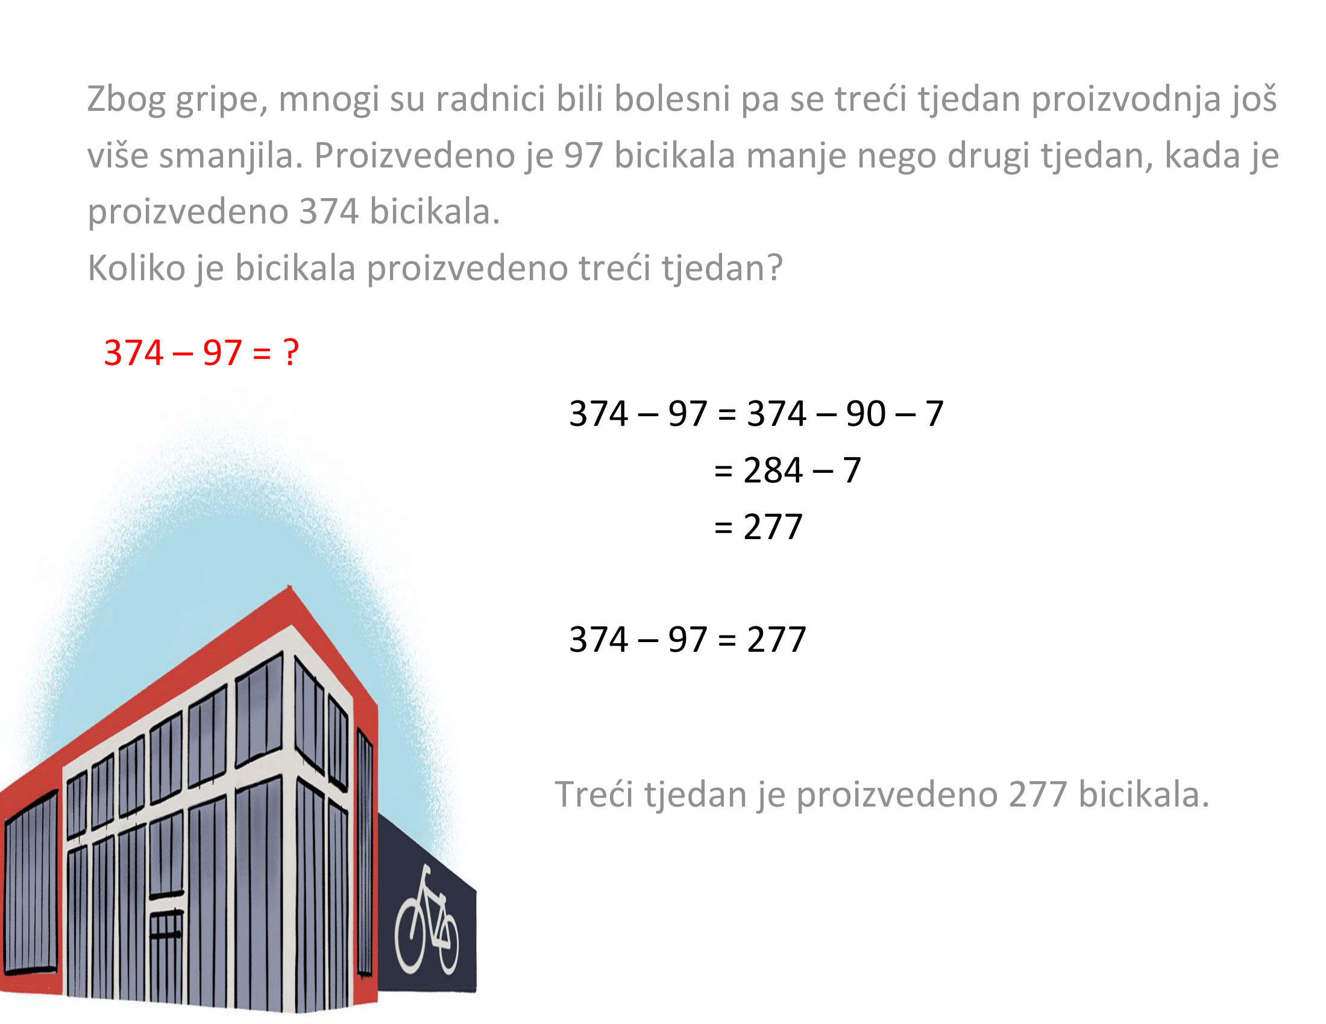

PREPIŠI U PISANKU.

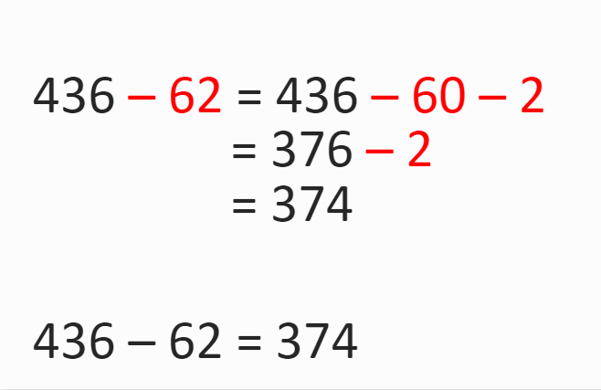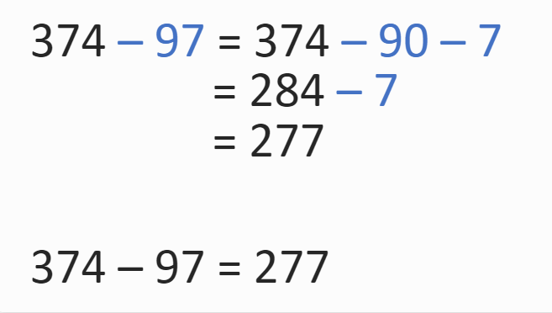

Pri oduzimanju dvoznamenkastih brojeva od troznamenkastih brojeva, dvoznamenkasti broj rastavljamo na zbroj desetica i jedinica, a zatim redom oduzimamo brojeve.

Pokušaj riješiti preostale zadatke na 32. i 33. stranici. ( DZ )

